ĐỀ 2022-2023

CÂU 2:

1. Tài liệu đặc tả yêu cầu:

- Giới thiệu tổng quan: Trường Đại học Khoa học cần xây dựng một phần mềm “Quản lý hồ sơ của sinh viên” để quản lý toàn diện thông tin của sinh viên trong trường.

- Đối tượng được quản lý:

+ Tên đối tượng: Hồ sơ sinh viên.

+ Các thông tin quản lý bao gồm: Mã sinh viên, họ tên, lớp, khoa, ngày sinh, quê quán, giới tính, điểm trung bình học tập, điểm rèn luyện, xếp loại (giỏi, khá, trung bình). Trong đó: lớp gồm các thông tin là mã lớp, tên lớp; khoa gồm các thông tin là mã khoa, tên khoa.

- Đối tượng sử dụng:

+ Tên đối tượng: Cán bộ đào tạo.

+ Thông tin về đối tượng: Mã cán bộ, tên cán bộ, tài khoản và mật khẩu vào hệ thống.

- Các yêu cầu chức năng:

+ Cập nhật thông tin sinh viên: Cán bộ đào tạo có thể cập nhật thông tin của sinh viên. Khi có nhu cầu về sự thay đổi của thông tin sinh viên, cán bộ đào tạo sử dụng hệ thống để cập nhật, sửa đổi thông tin cho một hồ sơ sinh viên cụ thể trong danh sách hồ sơ sinh viên mà hệ thống quản lý. Các thông tin của hồ sơ sinh viên có thể được cập nhật bao gồm: Mã sinh viên, họ tên, lớp, khoa, ngày sinh, quê quán, giới tính.

+ Cập nhật kết quả học tập của sinh viên: Cán bộ đào tạo có thể cập nhật kết quả học tập của sinh viên. Khi cần thay đổi kết quả học tập của sinh viên, cán bộ đào tạo sử dụng hệ thống để cập nhật kết quả học tập của một hồ sơ sinh viên cụ thể trong danh sách hồ sơ sinh viên mà hệ thống quản lý. Các thông tin về kết quả học tập của hồ sơ sinh viên có thể được cập nhật bao gồm: Điểm trung bình học tập, điểm rèn luyện, xếp loại (được cập nhật tự động theo điểm trung bình và điểm rèn luyện).

+ Tìm kiếm hồ sơ sinh viên: Cán bộ đào tạo có thể tìm kiếm hồ sơ sinh viên. Khi có nhu cầu tìm kiếm, cán bộ đào tạo sử dụng hệ thống và tìm kiếm hồ sơ sinh viên theo họ tên sinh viên. Kết quả tìm kiếm bao gồm tất cả các hồ sơ sinh viên thỏa mãn từ khóa tìm kiếm (họ tên có chứa từ khóa tìm kiếm) với các thông tin như sau: Mã sinh viên, họ tên, lớp, khoa, ngày sinh, quê quán, giới tính, điểm trung bình học tập, điểm rèn luyện, xếp loại.

+ Thống kê số lượng hồ sơ sinh viên theo các mức xếp loại: Cán bộ đào tạo sử dụng hệ thống để thống kê số lượng hồ sơ sinh viên theo mức xếp loại gồm giỏi, khá, trung bình. Kết quả thống kê bao gồm các thông tin: Xếp loại, số lượng hồ sơ sinh viên.

- Các yêu cầu phi chức năng:

+ Hệ thống hoạt động mượt mà, truy xuất dữ liệu nhanh và chính xác.

+ Thông tin được bảo mật: mã hóa mật khẩu và thông tin hồ sơ sinh viên được đảm bảo an toàn.

+ Hệ thống có giao diện dễ làm quen và sử dụng.

- Lập mạng công việc:

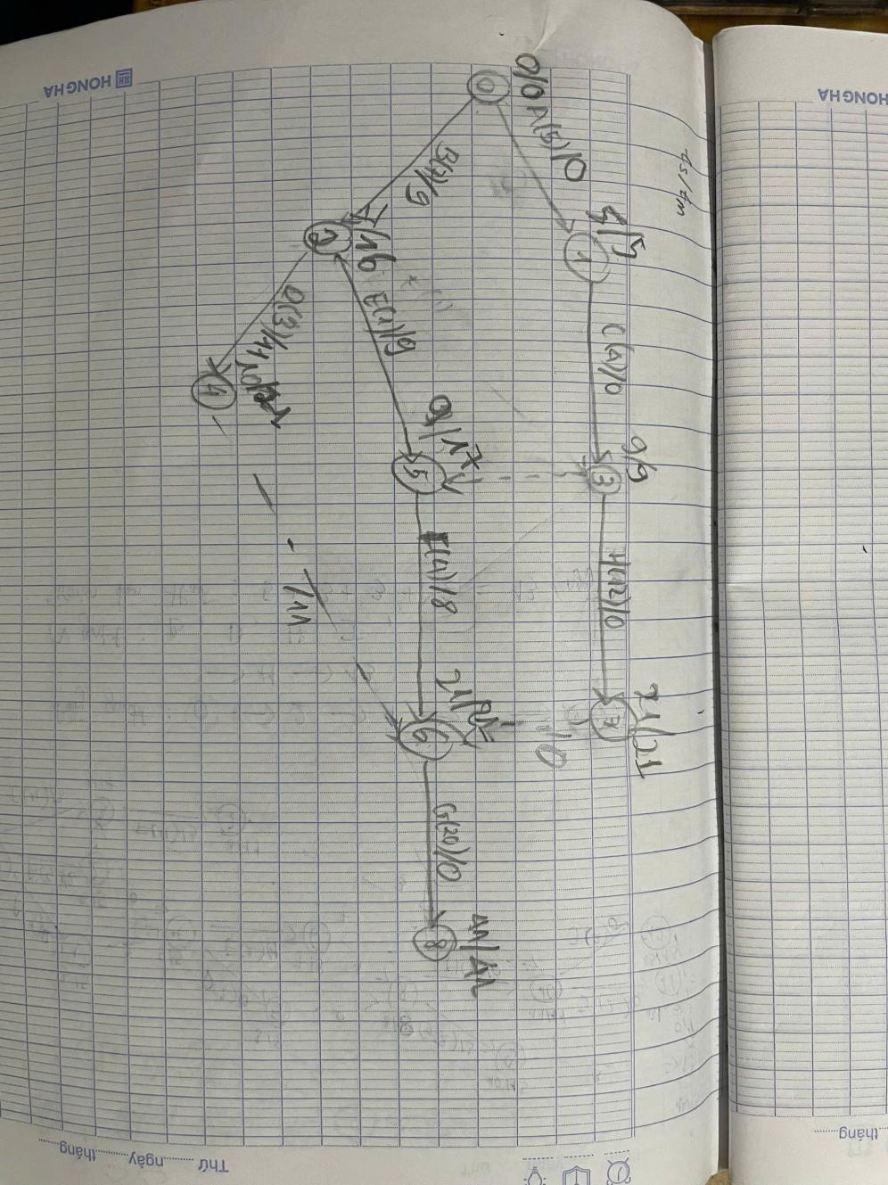

- Thời gian sớm nhất có thể hoàn thành: 5 + 4 + 12 + 20 = 41 ngày

- Lập lịch ban đầu cho dự án:

|  |  |  |  |  |  |  |  |
| --- | --- | --- | --- | --- | --- | --- | --- |
| Công việc | Thời gian (ngày) | Phụ thuộc | Thời gian bắt đầu sớm | Thời gian bắt đầu muộn | Thời gian kết thúc sớm | Thời gian kết thúc muộn | Thời gian dự phòng |
| A | 5 | - | 0 | 0 | 5 | 5 | 0 |
| B | 7 | - | 0 | 9 | 7 | 16 | 9 |
| C | 4 | A |  |  |  |  |  |
| D | 3 | A |  |  |  |  |  |
| E | 1 | B |  |  |  |  |  |
| F | 4 | E, C |  |  |  |  |  |
| G | 20 | D, H, F |  |  |  |  |  |
| H | 12 | C |  |  |  |  |  |

CÂU 3:

- Lượt đồ thiết kế dữ liệu của hệ thống (ERD):

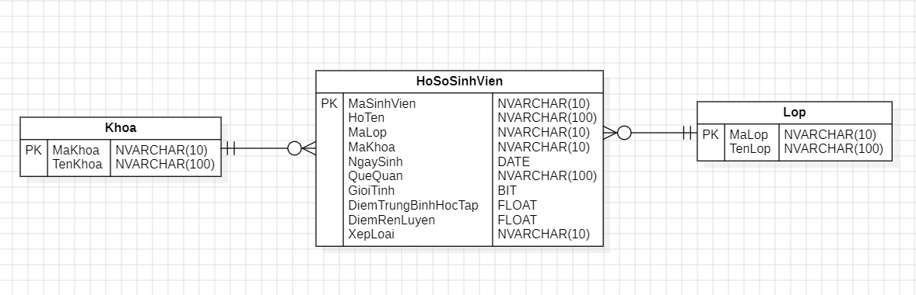

- Tài liệu phân tích, thiết kế cho chức năng “Cập nhật kết quả học tập của sinh viên”:

+ Mô tả ngắn gọn: Cán bộ đào tạo cập nhật kết quả học tập của sinh viên.

+ Actor chính: Cán bộ đào tạo.

+ Actor thứ cấp: Không có.

+ Tiền điều kiện: Cán bộ đào tạo đã đăng nhập thành công vào hệ thống và đang xem danh sách hồ sơ sinh viên.

+ Hậu điều kiện: Kết quả học tập sinh viên được cập nhật vào hệ thống.

+ Kịch bản chính:

B1: Use case bắt đầu khi cán bộ đào tạo chọn chức năng “Cập nhật kết quả học tập của sinh viên” cho một hồ sơ sinh viên cụ thể.

B2: Hệ thống hiển thị màn hình nhập thông tin cần chỉnh sửa bao gồm: Điểm trung bình học tập, điểm rèn luyện.

B3: Cán bộ đào tạo nhập thông tin kết quả học tập cần cập nhật.

B4: Nếu cán bộ đào tạo xác nhận cập nhật thì:

B4.1: Hệ thống kiểm tra tính hợp lệ của thông tin được nhập vào.

B4.2: Nếu thông tin hợp lệ thì hệ thống ghi nhận cập nhật và hiển thị màn hình đã cập nhật kết quả học tập của sinh viên thành công, đồng thời kết quả xếp loại của sinh viên sẽ được cập nhật tự động dựa trên điểm trung bình học tập và kết quả rèn luyện, sau đó kết thúc use case.

B4.3: Ngược lại thì hệ thống thông báo thông tin cập nhật không hợp lệ và quay lại bước 2.

B5: Ngược lại thì hệ thống quay lại màn hình danh sách hồ sơ sinh viên và kết thúc use case.

+ Kịch bản phụ:

* Kịch bản phụ 1: Cán bộ đào tạo chọn chức năng “Cập nhật kết quả học tập của sinh viên” nhưng chưa chọn một hồ sơ cụ thể để thực hiện chức năng.

B1: Kịch bản bắt đầu khi cán bộ đào tạo chọn chức năng “Cập nhật kết quả học tập của sinh viên” nhưng chưa chọn một hồ sơ cụ thể để thực hiện chức năng.

B2: Hệ thống hiển thị màn hình thông báo “Chưa chọn hồ sơ cần cập nhật”.

B3: Hệ thống quay lại màn hình danh sách hồ sơ sinh viên và kết thúc use case.

* Kịch bản phụ 2: Hệ thống bị gián đoạn (như mất điện, mất kết nối internet,…) trong lúc đang thực hiện chức năng “Cập nhật kết quả học tập của sinh viên” thì hệ thống không tiến hành cập nhật thông tin mới và vẫn giữ nguyên dữ liệu đã có.